Académie d'AMIENS Baccalauréat ES  Session 2014 | Epreuve orale de Sciences économiques et sociales (Enseignement spécifique :  coefficient 7) | N° du sujet : 14c7-2-22-2
Durée de la préparation : 30 minutes | Le candidat s’appuiera sur les 2 documents pour répondre à la question principale.  Les questions complémentaires 2 et 3 porteront sur d’autres thèmes du programme | Durée de l'interrogation : 20 minutes
Thème de la question principale : La conflictualité sociale : pathologie, facteur de cohésion ou moteur du changement social ?
Question principale (sur 10 points) :
Vous montrerez en quoi assiste-t-on à une diminution des conflits liés au travail ?
Questions complémentaires (sur 10 points) :
1) Analysez l’évolution des conflits du travail entre 1975 et 2005, en utilisant les instruments les plus appropriés. Document 1. (4 points)
2) Quelles sont les limites du PIB comme mesure de l’activité économique ? (3 points)
3) Qu’est-ce que la segmentation du marché du travail ? (3 points)

DOCUMENT 1- La grève, une forme traditionnelle de conflit du travail ?
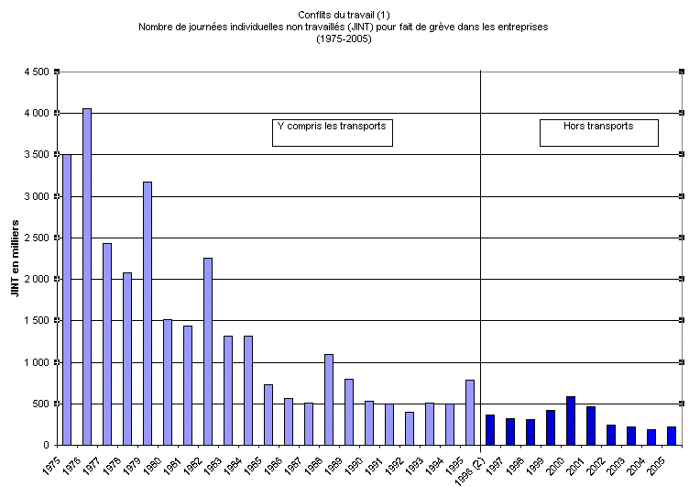
Source : DARES

DOCUMENT 2-

L’accélération de la mondialisation de l’économie, l’individualisation de la relation salariale dans l’entreprise et la précarisation des statuts d’emploi sont ainsi généralement évoquées comme autant de processus de reconfiguration des rapports de production qui sapent les fondements possibles de l’action collective, ôtant en particulier à l’arme de la grève toute son efficacité. Plusieurs éléments viennent battre en brèche cette croyance amplement partagée en une marginalisation des mobilisations traditionnelles du monde du travail. En réduisant la mesure de la conflictualité au travail à la seule modalité de la grève, l’indicateur statistique des JINT oublie complètement la diversité de ses formes possibles. Loin de disparaître ou de se réduire à des luttes pour la défense de l’emploi, les conflits du travail se structurent encore autour d’enjeux multiples (salaires, conditions de travail) et l’industrie demeure un lieu privilégié de leur éclosion. Ces conflits se déploient essentiellement sous forme d’actions de grèves courtes et localisées ou d’actions sans arrêt de travail (manifestation, pétition, refus des heures supplémentaires), lesquelles échappent bien davantage au regard statistique, scientifique et médiatique que les journées d’action nationales qui rythmaient les « trente glorieuses » et qui caractérisent encore les mobilisations du secteur public.
Source : B. Giraud, des conflits du travail à la sociologie des mobilisations : les apports d’un décloisonnement empirique et théorique », Politix, volume 22, 2009/2.

